**Taller N 7 Exploración del entorno natural.**

**El desarrollo del ser humano.**

|  |
| --- |
| **NOMBRE:** |
| **FECHA:** |

* Observa el siguiente video [DESARROLLO DEL SER HUMANO#ciclo de vida# - YouTube](https://www.youtube.com/watch?v=WPSi4H9VvDQ)
* Comenta las siguientes imágenes.
* ¿Qué observas en las imágenes? ¿En qué etapa del desarrollo te encuentras? ¿En qué etapa del desarrollo se encuentra tu madre? ¿Conoces a alguien que se encuentre en la primera etapa del desarrollo?

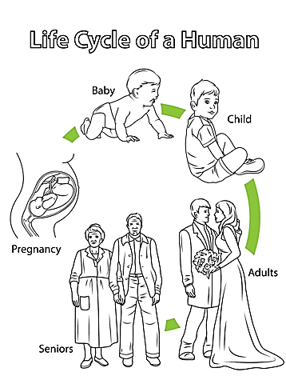

* Dibuja en que etapa del desarrollo te encuentras.

|  |
| --- |
|  |

* Colorea, recorta , pega y ordena según corresponda.

|  |  |  |  |  |
| --- | --- | --- | --- | --- |
| El ciclo de la vida | | | | |
|  |  |  |  |  |
| Prenatal | Bebé | Niños | Adultos | Ancianos |

|  |  |  |  |  |
| --- | --- | --- | --- | --- |
| Ciclo Del Hombre | PDF |  |  |  |  |